**135-F-MultiFileTest-U-D-B测试用例文档**

**135-F-MultiFileTest-U-D-B**

**测试目标：**验证工作区能否显示多文件

**重要级：**高

**优先级：**高

**测试背景：**多文件模块与文件操作已完成

**前置条件：**无

**测试环境：**Window 10

**测试阶段：**单元测试

**自动化标识：**False

**测试步骤：**

（1）鼠标点击将光标定位在输入框中；

（2）新建或打开一个文件

（3）新建或打开一个文件

**预期结果：**

工作区显示两个文件页面，点击标题可以切换，当前文件标题高亮。

**预期测试工作量：**5min

**实际结果：**

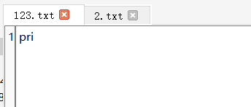

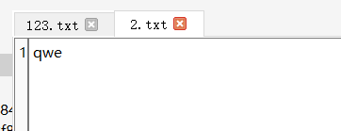

与预期一致

**测试结论：**

测试无错误